# Приложение Б

# Руководство пользователя

АСОИ взаимодействует с пользователями посредством вкладок основной формы приложения. Функционально приложение представляет собой одно окно с вкладками, каждая из которых отвечает за выполнение определенных действий с базой данных.

При первом запуске приложения необходимо указать расположение базы данных (это может быть и сервер), в дальнейшем приложение будет помнить рабочее расположение базы данных.

Работа с приложением начинается с внесения данных об организации или нескольких организациях.

Вкладка «Организации» представлена на рисунке 1.

Рисунок 1

Вкладка «Организации»

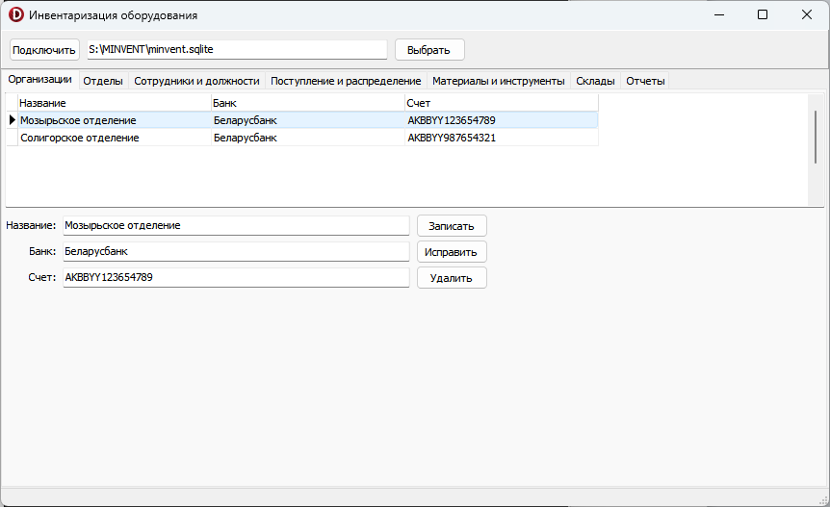

На следующем этапе необходимо внести для каждой организации службы, по которым будет вестись учет материалов.

Вкладка «Службы» представлена на рисунке 2.

Рисунок 2

Вкладка «Службы»

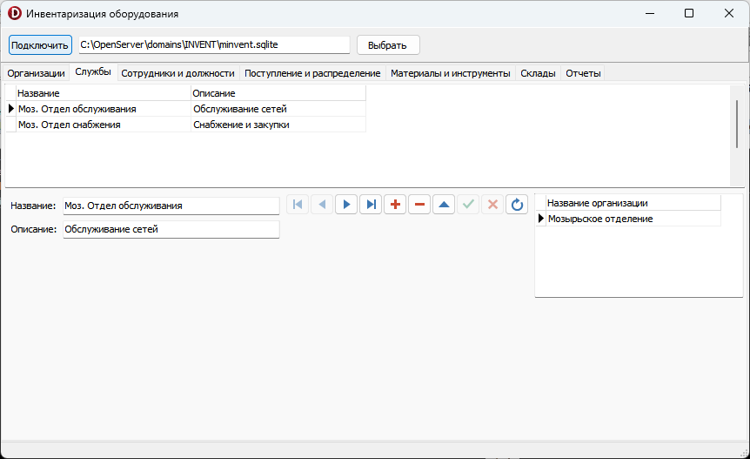

В каждой службе закреплены её работники список которых необходимо внести на вкладке «Сотрудники и должности». В первую очередь составляется список должностей, а затем вносятся сотрудники с сопоставлением им должности из списка.

Вкладка «Сотрудники и должности» представлена на рисунке 3.

Рисунок 3

Вкладка Сотрудники и должности

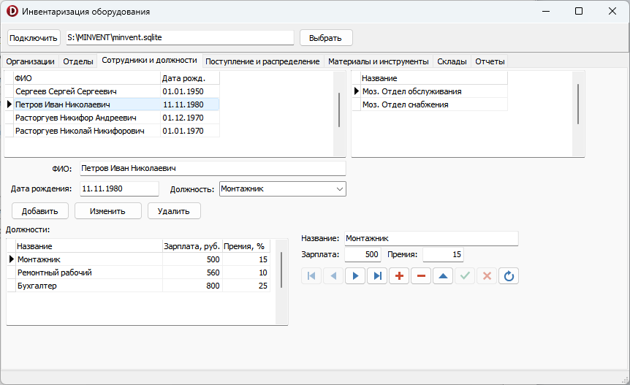

Необходимо заполнить справочник материалов которые будут представлены в ассортименте организации.

Вкладка «Материалы и инструменты» представлена на рисунке 4.

Рисунок 4

Вкладка «Материалы и инструменты»

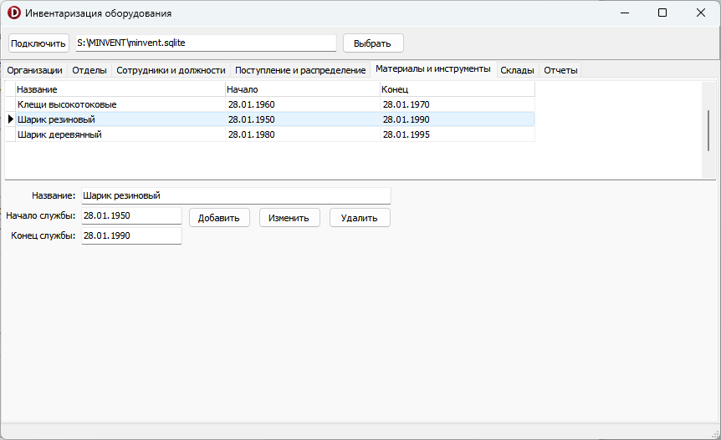

Склады (или места стационарного хранения материалов) заполняются с указанием адреса.

Вкладка «Склады» представлена на рисунке 5.

Рисунок 5

Вкладка «Склады»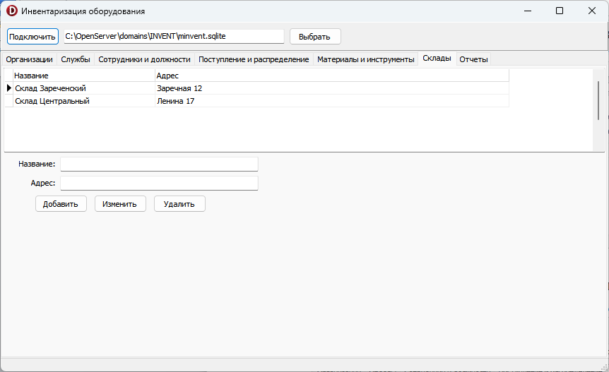

Основная рабочая вкладка это вкладка «Поступление и распределение», имено в ней происходит прием, распределение и списание материальных ценностей.

Вкладка «Поступление и распределение» представлена на рисунке 6.

Рисунок 6

Вкладка «Поступление и распределение»

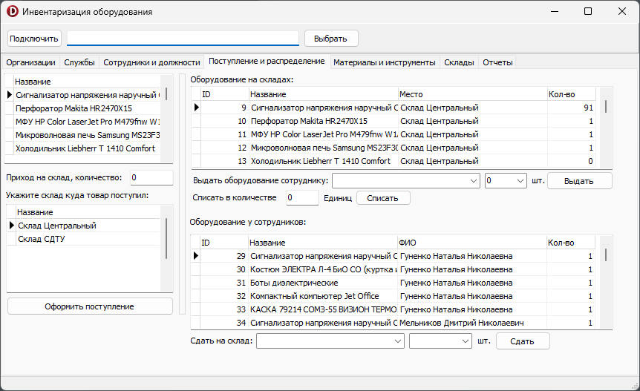

На основании движения по материалам можно формировать справочную информацию об остатках материалов в организации и их размещении. Предлагается три стандартных быстрых отчета (правая часть вкладки) и возможность формировать собственные отчеты, загружая их с жесткого диска компьютера (левая часть вкладки).

Вкладка «Отчеты» представлена на рисунке 7.

Рисунок 7

Вкладка «Отчеты»

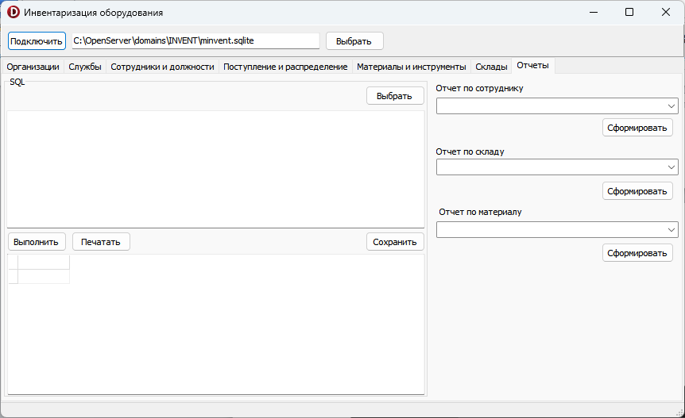

Окно выбора произвольного отчета представлена на рисунке 8.

Рисунок 8

Окно выбора отчета

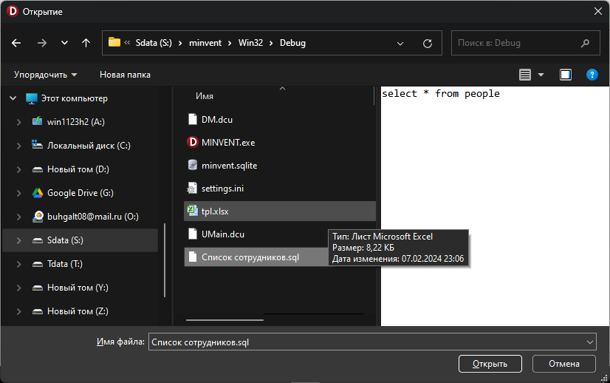

Необходимо помнить о резервном копировании базы данных.